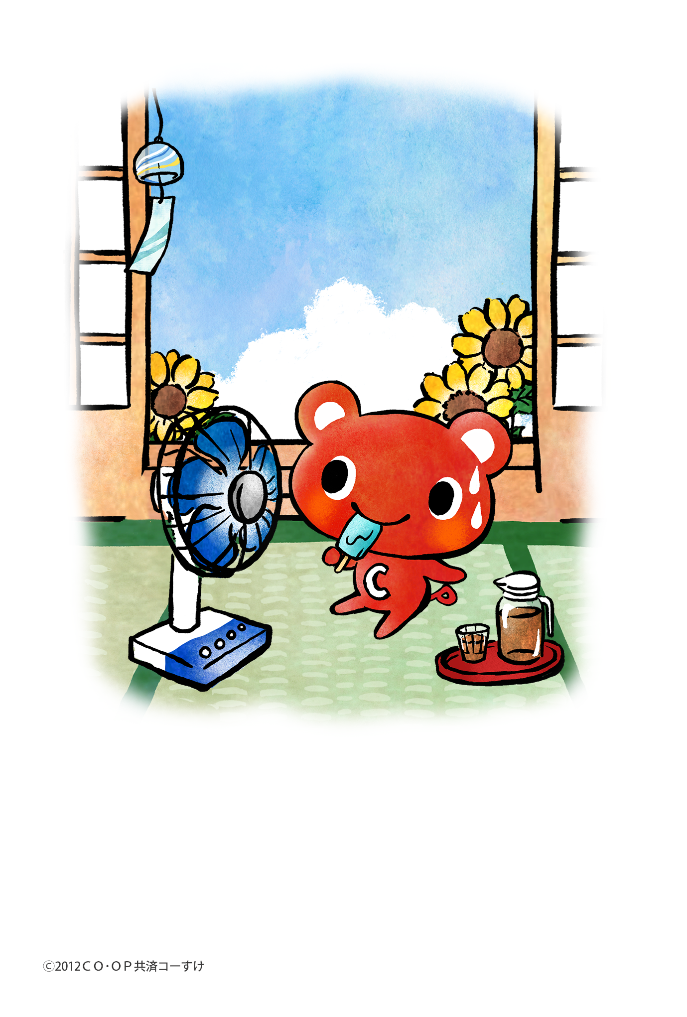
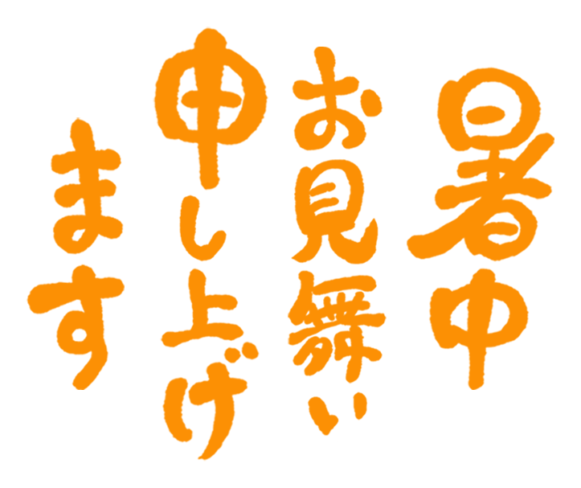
〒123-4567 ○○県○○市○○８－９－１０
生協 コーすけ

